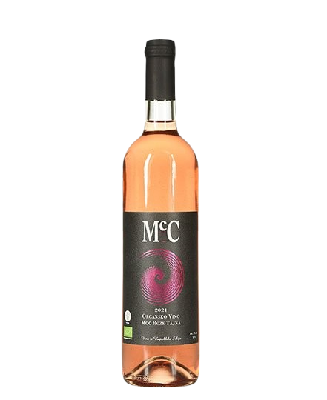Qwwdq

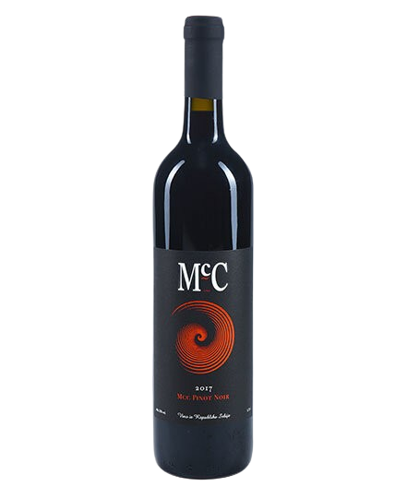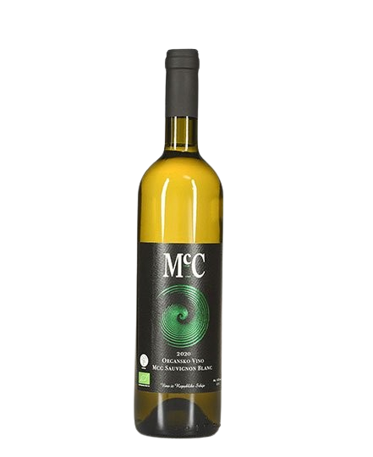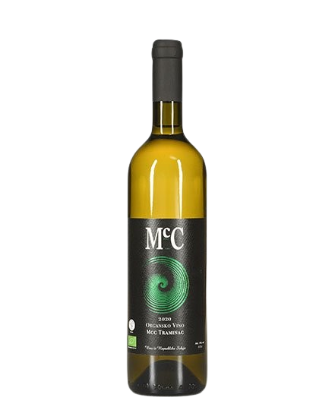

**Rose Tajna**

*-suvo rose vino-*

**O vinu**

Sorta:

* Merlot
* Cabarnet Sauvignon

Poreklo: Erdevik, Fruška Gora

Temperatura serviranja:8-10 ºC

Sveže, lagano vino balasniranog tela. Na mirisu cvetne note, crveno voće, sa primesama začinsko herbalnih nota. Na ukusu lagana struktura sa dužom završnicom.

Uz vino se slaže lakša hrana: mladi sirevi, paste, pice,salate.

Sorta grožđa: 50% Merlot I 50% Cabernet Sauvignon

Odležavanje :  minimum 10 meseci u inox posudi

Roze smo prvi put proizveli 2021 godine, oko 500 boca.